1、进入选课网址http://thjwgl.sthu.edu.cn/jwglxt，输入用户名、密码后点击登录。


- 进入界面后点击“选课”——“自主选课”
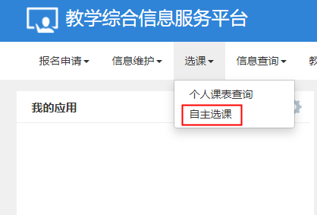

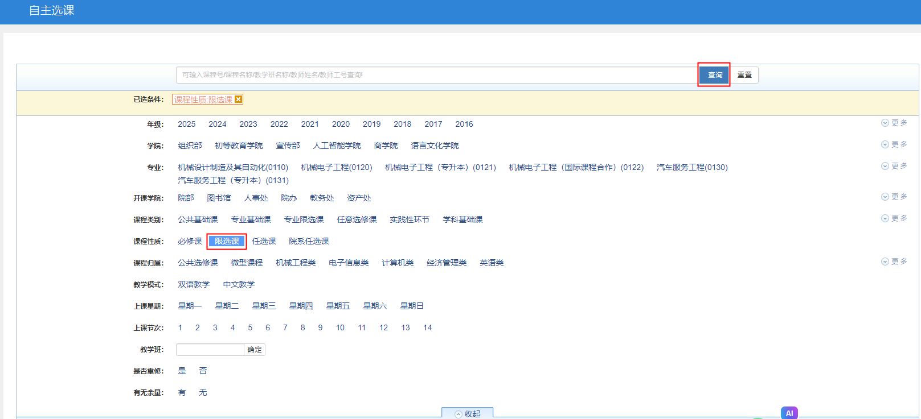
- 选择“限选课”，并按查询
- 选择自己要修的课程，并按“选课”
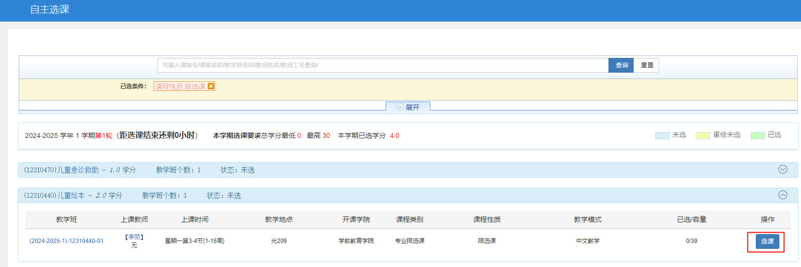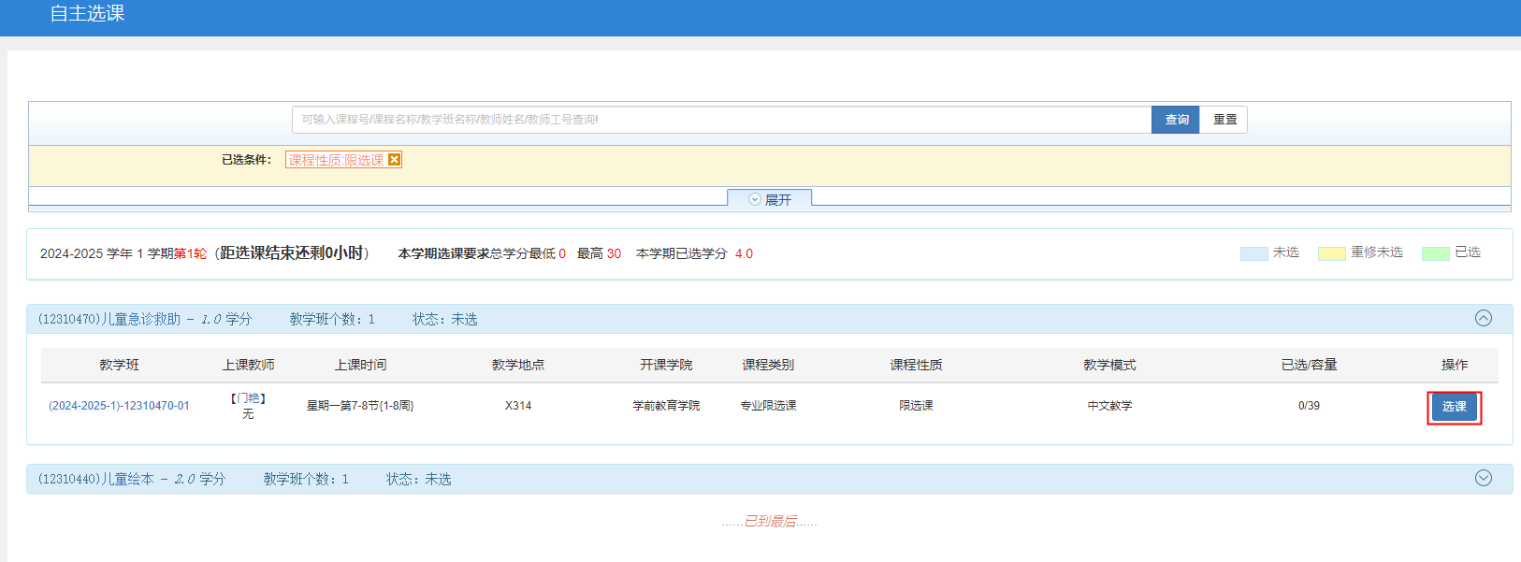

- 选课完成后，可以在个人课表里查看选课情况
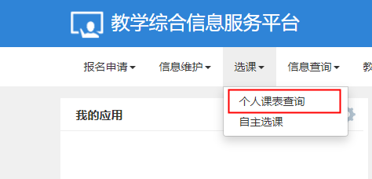

- 退课可以在原路径中选择“退选”
